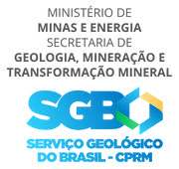
Avenida Pasteur, 404, Segundo andar - Bairro Urca, Rio de Janeiro/RJ, CEP 22290-255 Telefone: e Fax: @fax_unidade@ - h p://www.cprm.gov.br

Processo nº 48032.001999/2022-87
- INTRODUÇÃO
PLANO DE TRABALHO - CONVÊNIOS/AJUSTES
Este Plano de Trabalho contém as especiﬁcações técnicas para a celebração da parceria entre o Serviço Geológico do Brasil (CPRM) e a Universidade Federal do Rio Grande (FURG), com o obje vo de realizar em regime de mútua colaboração três campanhas de levantamento de dados geo sicos e oceanográﬁcos e coleta de amostras geológicas na região da Plataforma de Florianópolis e no Terraço de Rio Grande, no escopo do Projeto FOSFORITA.
- OBJETO
A cooperação, apoio técnico e cien ﬁco, por meio da conjugação de esforços e efe va par cipação dos par cipes, para execução de projeto e a vidades de interesse recíproco, em regime de mútua colaboração entre a CPRM e a Universidade Federal do Rio Grande - FURG, que têm como obje vo a realização de três campanhas de levantamento de dados geo sicos e oceanográﬁcos e coleta de amostras geológicas na região da Plataforma de Florianópolis e no Terraço de Rio Grande, para avaliação da ocorrência de depósitos de fosforita dentro do Programa REMPLAC no escopo do Projeto FOSFORITA, u lizando o Navio de Pesquisa Atlân co Sul de propriedade da FURG por 90 dias.
- DETALHAMENTO DO OBJETO
Cada campanha consis rá de três etapas discriminadas abaixo:
Etapa Preparatória: Deve iniciar-se logo após a assinatura do Termo de Execução Descentralizada (TED) e refere-se aos prepara vos para o início das a vidades e mobilização do Navio de Pesquisa Atlân co Sul. Para a primeira campanha, será elaborada uma base cartográﬁca em meio digital das áreas objetos do plano de trabalho com a localização das linhas geo sicas a serem levantadas. Precedendo as outras campanhas, essa base poderá ser revista de acordo com o levantamento anterior. A FURG contratará uma oﬁcina especializada para a execução das obras de adequação do navio ao levantamento proposto. Estes serviços serão realizados nas semanas que antecedem o início da campanha.
Etapa Principal: Visa à realização das campanhas de levantamento de dados e coleta de amostras propriamente dita, incluindo aquisição, processamento, interpretação e integração dos dados levantados, montagem de mapas de localização e descrição das amostras coletadas e o relatório parcial da campanha. Em cada campanha haverá pelo menos um po de levantamento, conforme a seguir:

Aquisição de registros sísmicos nas áreas onde há indicação da presença de rochas fosfá cas, com o sistema Sparker da Services et Instruments de Géophysique, modelo SIG 2mille, operando na potência máxima de 2000 J, acoplado a um streamer de 32 hidrofones, gerenciado pelo so ware MERIDATA, com dados brutos entregues no formato RAW e os dados processados no formato SEGY;
Aquisição de registros sísmicos com o perﬁlador de subfundo (SBP) de 3.5 kHz da SYQWEST, em paralelo com o sistema de Sparker, gerenciado pelo so ware SonarWiz, com dados brutos entregues no formato RAW e os dados processados no formato SEGY;
Aquisição de seções ba métricas com ecossonda de feixe ver cal com cinco frequências 18/30/70/120/200 kHz, acoplado a um compensador de ondas, gerenciado pelo so ware Hypack 2010, com dados brutos entregues no formato RAW e os dados processados no formato XYZ;
Aquisição de registros sonográﬁcos com sornar de varredura lateral, modelo C3D da Teledyne Benthos com capacidade de inves gação de até 2.000 metros de profundidade, pertencente ao Serviço Geológico do Brasil (CPRM);
Amostras geológicas serão coletadas ao longo dos perﬁs, u lizando amostradores do po Van Veen e dragas cilíndricas. O número e a localização das estações para coleta de amostras geológicas será determinada segundo a interpretação dos dados geo sicos;
Processamento a bordo para análise, interpretação e síntese do acompanhamento da qualidade dos dados e informações coletadas;
Troca de conhecimentos técnicos a bordo para as equipes durante a realização da campanha, visando o monitoramento, processamento, análise e interpretação dos dados acima indicados; Desmobilização e transporte dos equipamentos e amostras geológicas;
Elaboração de relatório parcial de campanha.

Etapa Final: Após cada campanha será realizado o processamento e interpretação dos dados e elaboração do Relatório Final da Campanha. A par r do acompanhamento desses resultados será feito o planejamento das próximas a vidades. Ao longo do período de vigência da TED, serão realizadas reuniões técnicas para a elaboração destes relatórios e do Relatório de Integração após a realização das três campanhas.
- CRONOGRAMA DE ATIVIDADES, META FÍSICA DE EXECUÇÃO
Este Plano de Trabalho será executado conforme as etapas deﬁnidas na tabela abaixo, podendo o prazo ser prorrogado se houver interesse dos par cipes.

A vidades Realizadas no Ano de 2019 | JAN | FEV | MAR | ABR | MAI | JUN | JUL | AGO | SET | OUT | NOV | DEZ | Observações
Reparos no Navio Atlân co Sul
Capacitação da Equipe da FURG / CPRM
A vidades Realizadas no Ano de 2020 | JAN | FEV | MAR | ABR | MAI | JUN | JUL | AGO | SET | OUT | NOV | DEZ | Observações
Planejamento das operações
Mobilização da embarcação e da equipe |  |  |  |  |  |  |  |  |  |  |  |  | Não realizada devido à pandemia
Levantamento Geo sico e Geológico |  |  |  |  |  |  |  |  |  |  |  |  | Não realizada devido à pandemia
Processamento e interpretação dos dados da campanha |  |  |  |  |  |  |  |  |  |  |  |  | Não realizada devido à pandemia
Elaboração do Relatório |  |  |  |  |  |  |  |  |  |  |  |  | Não realizada devido à pandemia
Preparação do navio para amostragem geológica por dragagem |  |  |  |  |  |  |  |  |  |  |  |  | Não realizada devido à pandemia
A vidades Previstas para o Ano de 2021 | JAN | FEV | MAR | ABR | MAI | JUN | JUL | AGO | SET | OUT | NOV | DEZ | Observações
Adi vo do TED
Planejamento das operações
A vidades Previstas para ano de 2022 | JAN | FEV | MAR | ABR | MAI | JUN | JUL | AGO | SET | OUT | NOV | DEZ | Observações

Planejamento das operações
Mobilização da embarcação e da equipe
Levantamento Geo sico e Geológico
Processamento e interpretação dos dados da campanha
Elaboração do Relatório
Planejamento das operações
A vidades Previstas para o Ano de 2023 | JAN | FEV | MAR | ABR | MAI | JUN | JUL | AGO | SET | OUT | NOV | DEZ | Observações
Planejamento das operações
Mobilização da embarcação e da equipe
Levantamento Geo sico e Geológico
Processamento de Dados da Campanha
Elaboração do Relatório

- CRONOGRAMA DE DESEMBOLSO
O custo total do projeto é da ordem de R$ 1.859.000,00 (um milhão, oitocentos e cinquenta e nove mil reais), dos quais R$ 1.500.000,00 (um milhão e quinhentos mil) já foram transferidos para a FURG por meio das notas de crédito 2016NC001809, de 14/04/2016 no valor de R$ 450.000,00 e 2016NC006520, de 02/12/2016 no valor de R$ 1.050.000,00, restando somente o repasse da parcela de R$ 359.000,00 (trezentos e cinquenta e nove mil reais).
Para a execução do projeto, ﬁca deﬁnido o seguinte cronograma abaixo, sendo que o repasse da terceira parcela ﬁca condicionado ao funcionamento adequado do Navio Atlân co Sul. Caso sejam constatados problemas graves no navio e que prejudiquem os trabalhos de campo, o repasse não será efetuado pela CPRM. Nenhum repasse será efetuado sem a aprovação da prestação de contas que ainda possui pendências a serem sanadas.

Parcelas | Mês dos Repasses | Valor (R$1,00)
1ª Parcela | Abril/2016 | R$ 450.000,00
2ª Parcela | Dezembro/2016 | R$ 1.050.000,00
3ª Parcela | Março/2023 | R$359.000,00
O repasse de recursos ﬁnanceiros estará sujeito a disponibilidade ﬁnanceira da CPRM, podendo ocorrer ainda a revisão do presente Plano de Trabalho e consequentemente revisão do cronograma orçamentário/ﬁnanceiro em comum acordo entre os par cipes.

- DESPESAS PREVISTAS (ESPECIFICAÇÃO DA DESPESA E ESTIMATIVA DE CUSTOS)

Despesas de Custeio
Código da Natureza da Despesa | Tipo de Despesa | Valor (R$1,00)
33390.04.09 | Contratação por Tempo Determinado Pessoal Civil | R$ 74.000,00
33390.14.14 | Despesas de diárias | R$ 50.000,00
33390.30 | Material de Consumo | R$ 363.550,00
33390.33.01 | Passagens para o País | R$ 35.000,00
3390.36 | Pessoa Física | R$ 50.000,00
33390.37.01 | Apoio Administra vo, Técnico e Operacional | R$ 120.000,00
3390.39 | Pessoa Jurídica | R$ 1.070.000,00
3390.39 | Ressarcimentos | R$ 70.450,00
3390.47 | Encargos e Pagamentos de PF | R$ 26.000,00
Sub Total |  | R$ 1.859.000,00

- ÁREA DE TRABALHO
A ﬁgura 01 abaixo mostra a localização dos projetos do REMPLAC, ao longo da Plataforma Con nental Jurídica Brasileira na porção sul e sudeste do país, dentre elas encontra-se a área dos depósitos de fosforita, localizado cerca de 90 milhas da divisa entre os Estados de Santa Catarina e Rio Grande do Sul.

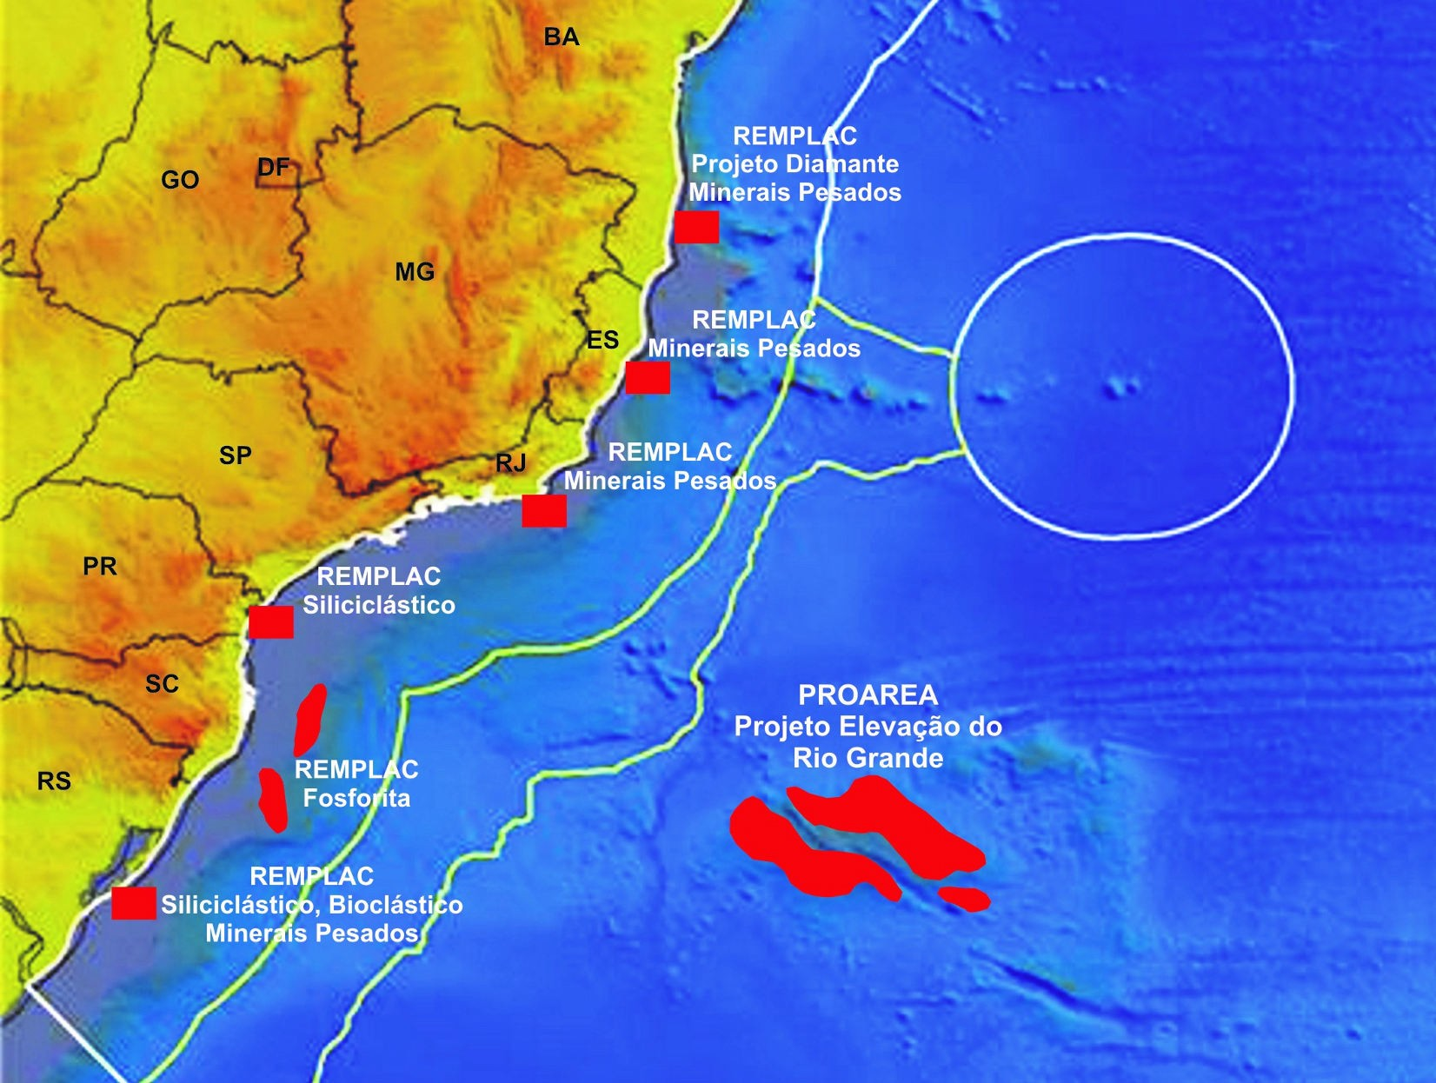

Figura 01: As regiões em cor vermelha mostram as áreas prioritárias a serem pesquisados na porção sul e sudeste da plataforma con nental brasileira e áreas oceânicas adjacentes

- RESULTADOS ESPERADOS

A par r dos dados geo sicos adquiridos no formato SEG-Y com o Sparker e o sub-bo om, determinar a espessura de sedimento inconsolado, paleocanais, topo do embasamento acús co e descrever as principais fácies estra gráﬁcas nos registros sísmicos.
A par r de imagens do sonar de varredura lateral, gerar mosaicos com sobreposição de até 30% de um perﬁl sonográﬁco em relação ao outro, com correção de bo om-track e entregue no formato XTF;
As amostras geológicas superﬁciais coletadas com amostrador po Van Veen e dragas cilíndricas, devidamente e quetadas com papel vegetal e iden ﬁcadas, com descrição visual do po de rocha/sedimento, cor, granulometria e textura;
Mapas resultantes das análises, interpretação e integração dos dados geo sicos, oceanográﬁcos e amostras geológicas ob dos na área estudada;
Relatórios parcial e ﬁnal contendo descrição detalhada das a vidades realizadas no decorrer do projeto, incluindo carta de localização das amostras coletadas e catalogadas, com coordenadas, profundidade e outras informações per nentes.

- ANÁLISE DOS RESULTADOS
Os resultados serão encaminhados para análise da equipe do Serviço Geológico do Brasil - CPRM.
- PROPRIEDADE E CONFIDENCIALIDADE DOS DADOS
Todos os dados e informações ob dos na realização desse projeto deverão ser reme dos à CPRM que será a proprietária dos mesmos.
As universidades e os especialistas envolvidos se comprometerão a manter a conﬁdencialidade de todos os dados ob dos no projeto. Qualquer publicação ou cessão de dados ou informações ob das, somente poderá ser realizada mediante autorização expressa da CPRM.
É de responsabilidade das universidades garan r total sigilo e conﬁdencialidade sobre todo o material sico, digital e impresso ob do durante a a vidade.

- CONSIDERAÇÕES FINAIS
Este Plano de Trabalho é parte integrante de seu instrumento principal.

E, por estarem de acordo, os par cipes ﬁrmam eletronicamente o presente Plano de Trabalho.

Pela CPRM:

CASSIANO DE SOUZA ALVES
Diretor-Presidente Interino

MÁRCIO JOSÉ REMÉDIO
Diretor de Geologia e Recursos Minerais

Pela Universidade Federal do Rio Grande/FURG:

DANILO GIROLDO
Reitor da FURG

TESTEMUNHAS:
Pela CPRM: Eugênio Pires Frazão
CPF: ***.361.022-**

Pela FURG: Elaine Siqueira Goulart
CPF: ***.997.718-**

Documento assinado eletronicamente por Elaine Siqueira Goulart, Usuário Externo, em 11/11/2022, às 12:56, conforme horário oﬁcial de Brasília, com fundamento no art. 6º, § 1º, do Decreto nº 8.539, de 8 de outubro de 2015.



Documento assinado eletronicamente por DANILO GIROLDO, Representante Legal, em 18/11/2022, às 08:52, conforme horário oﬁcial de Brasília, com fundamento no art. 6º, § 1º, do Decreto nº 8.539, de 8 de outubro de 2015.

Documento assinado eletronicamente por EUGENIO PIRES FRAZAO, Testemunha, em 22/11/2022, às 09:09, conforme horário oﬁcial de Brasília, com fundamento no art. 6º, § 1º, do Decreto nº 8.539, de 8 de outubro de 2015.

Documento assinado eletronicamente por PAULO AFONSO ROMANO, Diretor(a) de Geologia e Recursos Minerais, Subs tuto(a), em 22/11/2022, às 17:30, conforme horário oﬁcial de Brasília, com fundamento no art. 6º, § 1º, do Decreto nº 8.539, de 8 de outubro de 2015.

Documento assinado eletronicamente por CASSIANO DE SOUZA ALVES, Diretor(a)-Presidente, Interino(a), em 30/11/2022, às 18:36, conforme horário oﬁcial de Brasília, com fundamento no art. 6º, § 1º, do Decreto nº 8.539, de 8 de outubro de 2015.



A auten cidade deste documento pode ser conferida no site sei.cprm.gov.br/auten cidade, informando o código veriﬁcador 1269953 e o código CRC BC24F274.

Referência: Processo nº 48032.001999/2022-87 SEI nº 1269953

